**Programmatūras projektējums**

**Projektējums (stiepļrāmju diagramma - wireframe):**

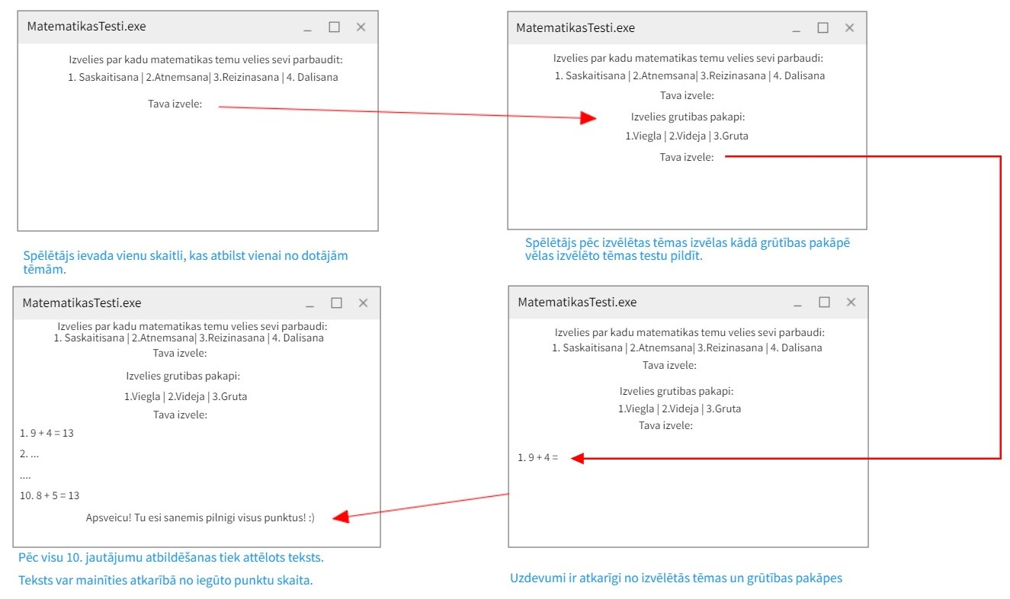

**Sistēmas prasības:**

* Programmu paredzēts izstrādāt uz konsoles ar jebkādu IDE/kompilātoru, kurai der C++ programmēšanas valoda.

**Programmas funkciju uzskaitījums:**

* Uzsākot kodu parādās konsole uz kuras augšā tiek attēlots : “Izvelies par kadu matematikas temu velies sevi parbaudit: ” un zem teksta attēlotās tēmas: “1.Saskatisana | 2.Atnemsana | 3.Reizinasana | 4.Dalisana” un vēlreiz zem teksta tiek attēlots: “Tava izvele: ”, kur spēlētājs ievada vienu no skaitļiem, kurš pieder vienai no dotajām tēmām;
* Konsoli ir iespējams aizvērt jebkurā brīdī un ar to tiks beigta programma;
* Pēc izvēlētās tēmas zemāk tiek attēlots: “Izvelies grutibas pakapi: ” apakšā: “1.Viegla | 2.Videja | 3.Gruta” zem tā: “Tava izvēle: ”;
* Pēc izvēlētās grūtības pakāpes zemāk kreisajā pusē tiek attēlots pirmais jautājums;
* Jautājumu sarežģītība ir atkarīga no spēlētāja izvēlētās grūtības pakāpes. Neatkarīgi no tā vienmēr tiks uzdoti tikai 10 jautājumi;
* Visi cipari ir randomizēti;
* Jautājumi tiek nummurēti, lai spēlētājs zinātu uz kuru jaut. pagaidām atrodas un cik jaut. ir palikuši;
* Pēc viena atbildētā jaut. nākamais jaut. tiek attēlots zem iepriekšējā jaut. veidojot kolonnu;
* Pareizi atbildēts jautājums sniedz vienu punktu, bet netiek zaudēti punkti, ja atbildēts ir nepareizi;
* Pēc 10 atbildētajiem jautājumiem tiek attēlots teksts, kurš mainās atkarībā no spēlētaja iegūtajiem punktiem:
  + 10 punkti – “Apsveicu! Tu esi sanemis pilnigi visus punktus! :)”;
  + 6 – 9 punkti – “Super! Esi sanemis ... no 10 punktiem! :)”;
  + 5 un zemāk – “Diemzel esi sanemis ... no 10 punktiem. Es ticu, ka Tu vari labak! :)”.